Образовательный маршрут для организации
совместной деятельности детей и родителей в сети Интернет
Тема: «Похвистнево. От станции к городу».
Цель: обобщить и расширить знания детей о малой Родине.
Задачи:
Закреплять представления о родном крае как части России, его географическом расположении.
Закреплять знания детей о животном и растительном мире малой Родины.
Закреплять знания детей о символике малой Родины.
Развивать интерес к прошлому города, представления об истории зарождения и развития города Похвистнево.
Расширять знания о национальностях, проживающих на территории, о национальных музыкальных жанрах.
Воспитывать уважение и любовь к своей малой родине, к ее достопримечательностям
С помощью этого маршрута мы поможем ребенку легко усвоить новую информацию о создании города, его истории, природе, достопримечательностях.
Ход маршрута выстроен таким образом, что помимо расширения знаний ребенка, у него будут развиваться коммуникативные навыки, а именно - формироваться грамматически правильная связная речь, пополняться активный словарный запас. Кроме того, в предлагаемом маршруте имеются задания и упражнения, направленные на развитие творческих способностей детей, их логического мышления, внимания, памяти.
В процессе прохождения маршрута ребенку будут предложены игры, пазлы, задания, мультфильмы, познавательные видеофильмы, которые направлены на закрепление знаний о родном городе.
Данный маршрут предлагается родителям пройти совместно с детьми дома. Здесь даются ссылки, по которым нужно переходить на каждом шаге маршрута.
Авторы: Пидержанова Ольга Ивановна, Стратилатова Юлия Исгендеровна.
СП «Детский сад Планета детства» ГБОУ СОШ №7 города Похвистнево

Предлагаем Вам приступить к прохождению маршрута! Приятного обучения!
№ | Тема | Задание
Понедельник
1. | «История города Похвистнево» | Для того чтобы ребенок проявлял интерес к стране, ее истории, нужно, чтобы малая Родина – ближайшее окружение стало объектом его познания. В привитии любви к Родине важно соблюдать последовательность: от близкого - к далекому, от малого - к великому (мой дом - моя улица – мой город – моя страна - моя планета).  Даже самое небольшое поселение имеет свою историю, то с чего оно начиналось, и город Похвистнево не исключение. С историей города вы познакомитесь, посмотрев вместе с ребенком сайт города Похвистнево.  https://pohgor.ru/ourcity/history/  https://pohgor.ru/ourcity/  Спросите ребёнка:  что было раньше вместо города Похвистнево?  ● Что было построено сначала?  ● Как назывался маршрут железной дороги, на которой была станция?  ● Какие полезные ископаемые были обнаружены на территории станции?  ● Когда Похвистнево стал городом?  Предложите ребёнку рассмотреть иллюстрации старого и современного Похвистнево.  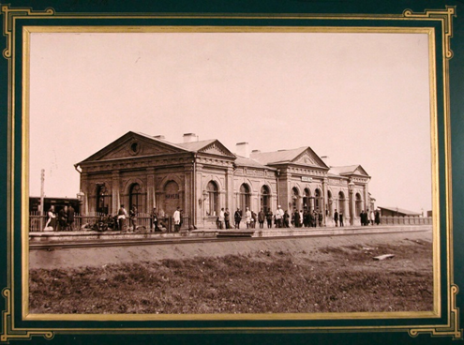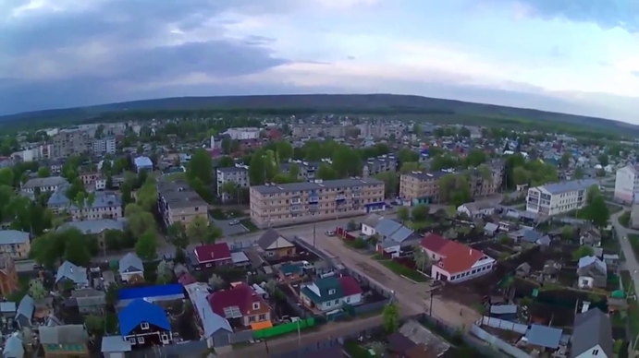  Сравните, как изменился город.
Вторник
2. | «Символы нашего города» |  | Наш город, как и любой другой имеет свою символику – флаг, герб. Познакомьте ребенка с символами Похвистнево.  https://pohgor.ru/ourcity/symbolics/  Побеседуйте с ребенком:  Что означают символы на гербе и флаге города?  Рассмотрите флаги и гкрбы других городов Самарской области.  Предложите ребенку нарисовать герб и флаг родного города.  Прочитайте с ребенком стихотворение «Сердце родимого края».
3. | «Разнообразие растительного и животного мира в Похвистнево» |  | Самарский край называют сердцем России - это живописный, прекрасный край, а прекрасен он своей природой. Наш город и район так же богат разнообразными растениями и животными.  https://agriecomission.com/base/iz-istorii-pohvistnevskogo-raiona---kraevedcheskie-zapiski-va-enduraeva  Уточните у ребенка, что ему понравилось, какие места природы Похвистнево и района он бы хотел посетить.  Посмотрите с ребенком презентацию “Самарский край”. https://docs.google.com/presentation/d/1BgcZgUPPCt1gghbwis8mGgxRLOYwrlZT2uoDtwK-ALQ/edit#slide=id.p  - Дидактическая игра « Собери пазлы» о животных Самарской луки.
Среда
4. | «Достопримечательности города» | Расскажите о достопримечательностях города, посмотрите карту города с фотографиями достопримечательностей города.  Пройдите по ссылке:  https://2gis.ru/pohvistnevo/search/%D0%94%D0%BE%D1%81%D1%82%D0%BE%D0%BF%D1%80%D0%B8%D0%BC%D0%B5%D1%87%D0%B0%D1%82%D0%B5%D0%BB%D1%8C%D0%BD%D0%BE%D1%81%D1%82%D0%B8/geo/70030076292614877/52.127363%2C53.655421?m=52.127363%2C53.655421%2F15.41  Спросите ребенка:  ● Какие достопримечательности были ему знакомы?  ● Какие достопримечательности он видел впервые?  ● Что бы хотел посетить?  - Какие вы знаете парки нашего города?  - Как называется место в Похвистнево куда приезжают и останавливаются  поезда из других городов? (Железнодорожный вокзал)  - Как называется площадь, куда жители города приходят почтить память  солдат, погибших в Великую отечественную войну? (Площадь Славы)  - Какие памятники и кому есть в городе?
Четверг
5. | «Наш край многонациональный» | Расскажите ребенку о том, что в Похвистнево в течение многих веков в мире и согласии проживают представители многих национальностей: русские, татары, чуваши, мордва, башкиры, армяне, и многие другие. У каждого народа есть свои традиции, уклад, обычаи.  Посмотрите с ребенком презентацию “Многонациональная семья”  https://docs.google.com/presentation/d/1yILDMUHfufYL9Pd_DGfBxrHtGLqm0mHprZCxN2yRDMc/edit#slide=id.g45dcc9cbdd_0_163  Обсудите с ребенком увиденное, для закрепления знаний после просмотра каждого слайда задавайте  вопросы:  ● какое традиционное занятие?  ● какое национальное блюдо присуще кухне данного народа?  ● какие характерные элементы есть у национального костюма?  Познакомьте ребенка с народными пословицами.  Чувашские пословицы и поговорки:  ● Надежный друг цены не имеет.  Мать – богиня рода.  ● Люди радуются, и песня радуется.  Люди печалятся, и песня грустит.  Добрые слова ценнее богатства.  ● В пути нужны отважные, на поле брани нужны богатыри.  Русские пословицы и поговорки:  ● Не дорог подарок, дорога любовь.  Для милого дружка и сережку из ушка.  ● Друга ищи, а найдёшь – береги.  Старый друг лучше новых двух.  Мордовские пословицы и поговорки:  ● Без братьев можно жить , а без друзей нельзя.  Без веток – не дерево, без детей – не семья.  ● В беду попадешь – хороший друг придет, а плохой отойдет.  Зло добра не делает.  Предложите выучить 2-3 пословицы по желанию ребенка.
Пятница
6. | «Полезные ископаемые» | На территории Похвистнево и Самарской области земля богата полезными ископаемыми.  Объясните ребенку, что такое природные ископаемые  https://foxford.ru/wiki/nachalnaya-shkola/poleznie-iskopaemie?utm_referrer=https%3A%2F%2Fwww.google.com%2F  Пройдите по ссылке и прочитайте про полезные ископаемые Самарской области https://samara.tpprf.ru/ru/region/  Предложите ребенку сделать аппликацию, где используют ископаемые (нефть, газ, и.т.д)

Вот и подошло к концу наше путешествие.
В просторах интернета есть еще много нового и интересного.
Надеемся наш маршрут хоть немного больше
помог вам узнать о нашем городе!

